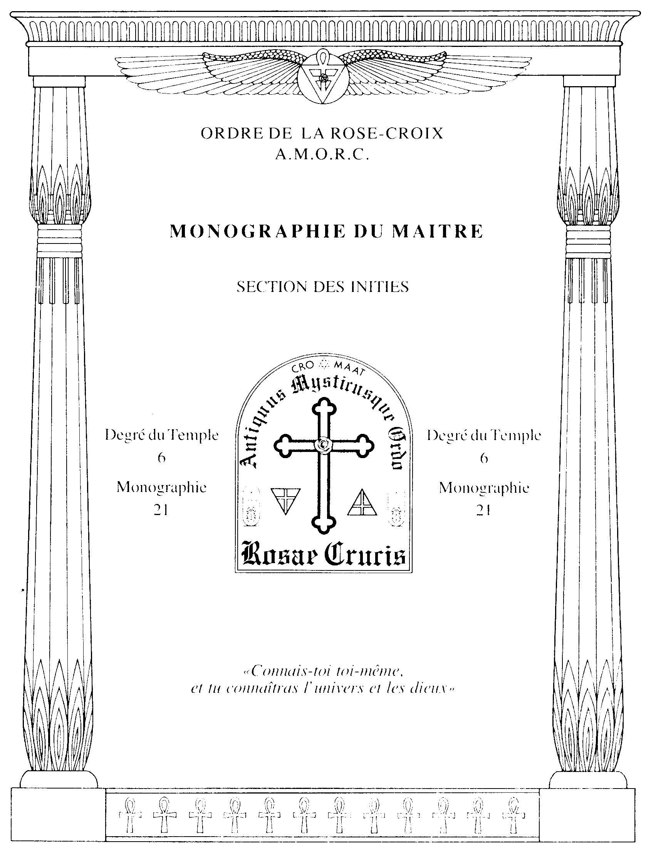

La concordance de cette monographie est extraite de l'ouvrage «Il nous guérit avec ses mains». Écrit par J. Bernard Hutton, il constitue un hommage à la guérison mystique, notamment à la méthode spirituelle utilisée par George Chapman, médium reconnu du docteur William Lang, décédé au début du vingtième siècle. Cette méthode est à la fois trop simple et trop complexe pour êt^{r}e présentée dans le cadre de cette concordance. Cependant, en lisant les lignes suivantes, vous constaterez qu'elle présente des points communs avec la thérapeutique rosicrucienne, notamment dans l'allusion qui est faite au «corps .spirituel». lequel correspond pour nous au corps psychique.
«Après un moment de réflexion, M. Lang reprit : -"On peut dire, pour donner une idée du principe sur lequel repose la guérison spirituelle, que les vibrations utilisées dans le traitement spirituel sont d'origine divine : elles viennent directement de Dieu. Ce sont exactement les mêmes vibrations employées par Jésus-Christ -le plus grand guérisseur de tous les temps !- et plus tard par Ses disciples pour accomplir leurs guérisons miraculeuses. Ces mêmes vibrations furent également utilisées autrefois par les souverains de ce pays, lorsqu'ils exerçaient leur pouvoir divin de guérison. Mais tandis que les connaissances médicales progressaient, ils perdirent peu à peu cette faculté. Ces vibrations sont encore utilisées de nos jours par certains ecclésiastiques de toutes confessions et permettent sou-vent d'obtenir la guérison ou la rémission de diverses maladies. Ces ecclésiastiques, cependant, attribuent leurs succès médicaux à la religion et font l'impossible pour en dissimuler la nature spirituelle. Soigner les malades à l'aide de vibrations spirituelles est une science et non une religion. Elles font partie des lois naturelles de l'univers et doivent donc être employées comme telles. Quand moi-même ou tout autre médecin du monde .spirituel prenons en charge un malade, nous utilisons tout le potentiel de ces vibrations de guérison. Le monde spirituel me fournit l'énergie de guérison dont j'ai besoin, et celle-ci passe à travers moi pour atteindre le corps spirituel du malade, d'où elle parvient ensuite à son corps physique".
- "Au cours de rues discussions à propos de vos opérations spirituelles, en particulier avec un médecin, j'ai constaté que ces' gens se refusaient à accepter l'existence d'un corps spirituel invisible, tout en reconnaissant par ailleurs vos capacités à guérir des maladies incurables".
- "Je sais bien que bon nombre de personnes, -en particulier les membres du corps médical- ne peuvent admettre l'existence d'un corps spirituel", dit M. Lang. "Ceux qui ont une optique matérialiste n'arrivent pas à imaginer qu'en plus de leur corps physique, bien visible, ils possèdent aussi un corps spirituel qu'ils ne peuvent pas voir. Mais tout le inonde possède un corps spirituel, c'est un fait indéniable. II leur serait plus facile d'admettre et de comprendre cela s'ils pouvaient tenir ce raisonnement : Quand ma vie sur Terre prend fin, j'entre dans le monde spirituel. Je vis alors dans le corps spirituel, identique à celui que j'avais sur Terre ; la seule différence entre eux, c'est leur texture et /clair que le corps physique est mortel tandis que le corps spirituel continue de vivre après la mort. Et s'ils allaient encore un peu plus loin et se disaient : Je possède un corps .spirituel susceptible d'être opéré et traité par un médecin du monde spirituel, et les effets obtenus à son niveau se traduiront par la suite dans non corps physique et permettront une amélioration de mon état physique, ils comprendraient le principe général de la guérison spirituelle"».
J. BERNARD HUTTON (20e siècle)

Ordre de la Rose-Croix A.M.O.R.C. Section des Initiés
SIXIÈME DEGRÉ NUMÉRO 21
Cher frater, chère soror,
Nous allons poursuivre aujourd'hui notre étude de la thérapeutique rosicrucienne, car il nous reste encore un certain nombre de points que nous devons préciser à son sujet. Comme vous pouvez le constater, tous les principes qui vous ont été enseignés n'ont absolument rien de mystérieux, d'occulte, de magique et encore moins de surnaturel. Ils correspondent simplement à une connaissance qui nous a été transmise depuis la plus haute Antiquité et qui, tout au long des siècles, a été mise en pratique par les Rosicruciens. Il est évident que nous ne les présentons pas tels qu'ils apparaissent dans les archives de notre Ordre, car leur présentation originale nécessite des développements supplémentaires pour être assimilés par tous les membres de ce sixième degré. C'est pourquoi nous nous sommes étendus aussi longuement sur l'explication de certaines fonctions du corps, notamment sur l'étude de la division orthosympathique du système nerveux autonome. Quant aux schémas qui figurent dans les monographies de ce degré, ils ont pour but de faciliter la compréhension des principes concernés.
Nous devons considérer maintenant un aspect important de la thérapeutique rosicrucienne. En effet, il est évident que la liste des troubles mentionnés sur les schémas des monographies numéros 15, 16, 17 et 18 n'est pas exhaustive, car elle ne comporte pas toutes les maladies dont l'homme peut être atteint. De ce fait, peut-être vous demandez-vous comment traiter les troubles autres que ceux qui figurent sur ces schémas ? Comme nous allons vous l'expliquer à présent, il existe un traitement général ayant pour but de soigner tous les maux dont nous pouvons souffrir. Ce traitement général est fondé sur deux méthodes. Selon le cas, il vous appartiendra d'appliquer l'une ou l'autre de ces deux méthodes en tenant compte des instructions qui suivent.

• LE TRAITEMENT GÉNÉRAL

- La première méthode permettant de traiter une maladie ne figurant pas parmi celles qui vous ont été indiquées, consiste à déterminer si le patient a de la fièvre ou non. Si son état est fiévreux, il faut lui appliquer un traitement négatif, car cet état est la conséquence d'un manque d'énergie négative dans l'ensemble de son corps. Dans le cas contraire, c'est un traitement positif dont il a besoin, le déséquilibre énergétique dont il souffre étant dû alors à un manque d'énergie positive. Dans les deux cas, la stimulation doit être appliquée sur le troisième ganglion cervical (premier ganglion thoracique) de la chaîne orthosympathique gauche ou droite, car ce ganglion est en relation avec un grand nombre d'organes et permet de soigner de nombreux troubles. De plus, il est en relation directe avec le système circulatoire. De ce fait, toute stimulation produite sur lui agit sur le sang et contribue à rétablir l'harmonie qui faisait défaut. C'est donc ce ganglion qu'il faut utiliser pour un traitement général.

Pour des raisons diverses, il n'est pas toujours possible de déterminer si un patient a de la fièvre ou non. Dans ce cas, vous devez recourir à la deuxième méthode. Elle consiste tout d'abord à appliquer un traitement négatif sur le troisième ganglion cervical (premier ganglion thoracique) de la chaîne orthosympathique droite. Si, dans la demi-heure qui suit, le malade ne ressent aucune amélioration, c'est parce qu'il a besoin, non pas d'énergie négative, mais d'énergie positive. En effet, une stimulation de cinq à dix minutes, lorsqu'elle est de la polarité voulue, est suffisante pour neutraliser tout déséquilibre du corps psychique et produire un mieux-être sensible. Aussi, si l'état du sujet ne s'est pas amélioré à la suite de votre traitement négatif, il faut lui appliquer un traitement positif sur le troisième ganglion cervical (premier ganglion thoracique) de la chaîne orthosympathique gauche. Comme vous le remarquerez, cette manière de procéder ne correspond pas tout à fait aux deux traitements qu'il faut effectuer en cas d'arthrose cervicale, d'excès de sudation, d'anémie et d'empoisonnement alimentaire. En effet, dans ces cas particuliers, nous savons dès le départ qu'il faut appliquer une stimulation négative suivie d'une stimulation positive. D'autre part, le ganglion concerné n'est pas systématiquement le troisième cervical. Enfin, lors d'un traitement général, il faut attendre, non pas quinze minutes, mais une demi-heure avant d'effectuer un éventuel traitement positif.

Quelle que soit la méthode adoptée, il est tout à fait possible de renouveler plusieurs fois un traitement général, et ce, durant les heures ou les jours qui suivent. Il suffit tout simplement d'attendre un délai d'au moins trente minutes entre chaque application.

• LE DOUBLE TRAITEMENT

Bien que nous ayons essayé de vous expliquer le plus simplement possible la manière d'appliquer la thérapeutique rosicrucienne, peut-être éprouvez-vous des difficultés à assimiler l'ensemble des différents processus à suivre pour transmettre les traitements négatifs et positifs, tels que nous les avons exposés jusqu'à présent. C'est pourquoi nous allons main-tenant vous proposer une autre technique de guérison, basée sur une stimulation à la fois négative et positive de l'ensemble du corps psychique. Les traitements les plus efficaces sont naturellement ceux qui sont effectués directement sur les ganglions orthosympathiques, car l'énergie véhiculée par leur intermédiaire atteint directement la fonction ou l'organe concerné. De ce fait, ils permettent de rétablir rapidement l'équilibre énergétique qui fait défaut à l'organisme. Cependant, le traitement qui suit est très efficace pour soulager et même guérir de nombreux états pathologiques du corps. En outre, comme vous allez le constater, la manière de l'appliquer est beaucoup plus facile à mettre en oeuvre que les traitements négatifs et positifs basés sur la stimulation directe des ganglions orthosympathiques.
Si une personne de votre entourage souffre de l'un des troubles que nous vous avons déjà indiqués, ou de tout autre trouble, et si vous éprouvez des difficultés à mettre en oeuvre les différents traitements qui vous ont été présentés dans cette monographie et les précédentes, voici comment vous pouvez procéder :

- Demandez à votre patient de s'asseoir sur une chaise, la colonne vertébrale bien droite et les pieds joints, posés bien à plat sur le sol.

- Prenez sa main droite dans votre main droite et sa main gauche dans votre main gauche, tel que le montre le schéma figurant à l'application pratique de cette monographie.

- Effectuez pendant cinq à dix minutes une série de respirations profondes neutres. Celles-ci, nous le rappelons, consistent en une suite ininterrompue d'inspirations et d'expirations profondes.

Pour des raisons évidentes, ce double traitement apportera à votre patient un supplément d'énergie négative et positive. Étant donné que toute maladie résulte d'un déséquilibre entre ces deux énergies, son application contribuera à neutraliser ce déséquilibre et à guérir votre patient. S'il manque d'énergie positive, son corps puisera dans votre stimulation le magnétisme positif dont il a besoin. Au contraire, si l'origine de son mal résulte d'une insuffisance d'énergie négative, son organisme prendra le magnétisme négatif qui lui est nécessaire. Dans le cas extrême où il s'agit d'une carence en énergie négative et positive, il bénéficiera d'un surplus de ces deux polarités. Naturellement, il est possible de renouveler ce double traitement en respectant un intervalle d'au moins une demi-heure.

Il est facile de comprendre de quelle manière un double traitement agit simultanément dans le corps d'un malade. Nous vous avons déjà expliqué que les trois premiers doigts de chaque main sont innervés par les terminaisons du nerf radial, lequel est en relation très étroite avec les trois ganglions cervicaux et, par leur intermédiaire, avec l'hypothalamus et les glandes pituitaire et pinéale. En prenant la main droite de votre patient dans votre main droite et sa main gauche dans votre main gauche, vous mettez en contact vos terminaisons radiales avec les siennes et permettez à votre stimulation négative et positive de remonter jusqu'à ses trois ganglions cervicaux. De là, chaque polarité de cette double stimulation suit la chaîne orthosympathique voulue et s'irradie dans tout son corps, accomplissant son oeuvre régénératrice dans l'ensemble de ses organes. Une fois encore, nous insistons sur le fait qu'une telle stimulation ne doit être donnée que si vous manquez de maîtrise dans l'application des traitements basés sur les ganglions orthosympathiques. Ceci étant, nous savons que de nombreux membres de notre Ordre l'utilisent fréquemment pour venir en aide à des malades et que les résultats obtenus sont très satisfaisants.

Il est évident qu'un traitement général ou un double traitement doit être appliqué conformément aux recommandations qui vous ont été données dans les monographies précédentes. Autrement dit, dans la mesure du possible, lavez-vous les mains, buvez un verre d'eau et effectuez l'exercice préparatoire voulu avant de le transmettre à votre patient. Dans le cas d'une stimulation à la fois négative et positive, la meilleure préparation consiste à pratiquer l'exercice n° 1 suivi de l'exercice n° 2. De plus, comme nous l'avons déjà conseillé, toute intervention de votre part doit être accompagnée d'une explication, même succincte, de manière à ce que le malade comprenne la nature de vos soins et ne se méprenne pas sur vos intentions. Enfin, il importe que ces traitements soient placés sous l'égide du Cosmique, des Maîtres et de la Rose-Croix. Il faut donc les insérer entre chacune des deux invocations utilisées pour ouvrir et clore tous nos travaux de guérison.

• LE RÉÉQUILIBRAGE PERSONNEL
Avant de clore cette monographie, il nous paraît important d'aborder un point dont nous n'avons pas encore parlé. Chaque fois que vous avez appliqué un traitement à une personne de votre entourage, et ceci quelle que soit la méthode thérapeutique que vous avez utilisée, nous vous conseillons de prendre ensuite le temps de vous recharger et de vous rééquilibrer. A cet effet, procédez de la manière suivante si les circonstances le permettent :
- Lavez-vous bien les mains après avoir terminé votre traitement.
- Effectuez les deux exercices qui vous ont été indiqués à titre de préparation dans la monographie numéro 19, en commençant par le n° 1. Dans ce cas, il est évident qu'ils n'ont pas un but préparatoire mais compensatoire.
- Terminez ce rééquilibrage personnel par l'invocation suivante :
«Que le Cosmique me recharge sur tous les plans de mon être. Qu'il en soit ainsi !».
- Après une pause de quelques secondes, buvez un verre d'eau et reprenez vos activités normales.

De ce qui précède, vous ne devez surtout pas en déduire que le fait de donner un traitement rosicrucien à un patient risque de vous épuiser. L'énergie négative ou positive que vous lui transmettez correspond à un surplus qui, de toute façon, se serait irradié de vous-même sous l'effet de votre magnétisme naturel. En dernière analyse, le rééquilibrage personnel que nous vous conseillons d'effectuer après chacun des traitements appliqués sur autrui a plutôt pour but de renforcer votre propre potentiel énergétique, indépendamment du travail de guérison que vous avez accompli.
Dans cet ordre d'idée, vous pouvez mettre ces deux exercices en pratique lorsque vous souhaitez accroître les deux polarités de votre propre Force Vitale. Nous reviendrons d'ailleurs sur ce point avant la fin de ce degré.
Dans la prochaine monographie, nous examinerons comment les principes que nous avons étudiés aujourd'hui peuvent être utilisés dans le cadre spécifique de l'auto-guérison. En effet, il est évident que la thérapeutique rosicrucienne peut tout aussi bien s'appliquer à nos propres problèmes de santé qu'à ceux d'autrui.

Avec nos meilleurs voeux de Paix Profonde, Sincèrement et fraternellement.

LE MAÎTRE DE VOTRE CLASSE
Application Pratique
«Quoi que tu veuilles faire, fais-le rapidement.
Ne remets pas à demain ce que tu peux faire aujourd'hui».
(C'est à toi que je confie).
Ce schéma indique la manière dont vous devez croiser les bras pour que votre main droite soit en contact avec la main droite du patient et votre main gauche en contact avec sa main gauche. Comme nous l'avons expliqué dans cette monographie, cette manière de procéder, accompagnée de respirations profondes neutres, permet de transmettre au patient une stimulation à la fois négative et positive qui, à partir de ses trois ganglions cervicaux, se répand dans tout son corps en suivant chacune des deux chaînes orthosympathiques de son système nerveux autonome.
Résumé de cette monographie
Après avoir étudié soigneusement cette monographie, lisez attentivement le résumé ci-dessous. II contient les principes majeurs sur lesquels vous devez réfléchir et méditer au cours des prochains jours. Si l'un des points vous pose un problème de compréhension, reportez-vous à cette monographie et revenez sur les explications qui s'y rapportent. En outre, nous vous conseillons de relire ce résumé juste avant d'entreprendre votre prochaine période de sanctum.
- Un traitement général consiste à appliquer une stimulation sur le troisième ganglion cervical (premier ganglion thoracique). Si le patient a de la fièvre, cette stimulation doit être négative. Dans le cas contraire, elle doit être positive.
- Lorsqu'il est impossible de déterminer si un malade a de la fièvre ou non, il faut lui appliquer un traitement général négatif sur le troisième ganglion cervical (premier ganglion thoracique). Si, dans la demi-heure qui suit ce traitement, il ne ressent aucune amélioration, il faut effectuer une stimulation positive sur le ganglion opposé.
Un double traitement est basé sur une stimulation à la fois négative et positive. Appliqué à un malade, ce double traitement lui apporte un supplément de la polarité qui lui fait défaut.
- Bien qu'un traitement général ou un double traitement permette d'obtenir des résultats très satisfaisants, la priorité doit être accordée aux traitements basés sur la stimulation directe des ganglions orthosympathiques.
- Après avoir appliqué un traitement rosicrucien sur autrui, il est utile d'effectuer un rééquilibrage personnel en appliquant les deux exercices prévus à cet effet.

